3.推导均匀加宽稳态激光器的输出功率表达式。
解：驻波激光器中，腔内存在着沿轴方向传播的光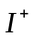和反方向传播的光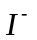。若谐振腔由一全反镜个一透射率为T的输出反射镜组成，若T〈〈1，则稳定工作的增益系数也很小，可近似认为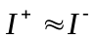腔内平均光强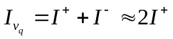。
均匀加宽情况下与同时参与饱和作用。若单模频率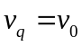则
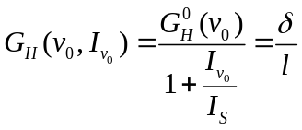
由此可求出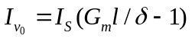，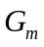表示中心频率处小信号增益系数。设激光器有效横截面积为A，则激光器的输出功率为：
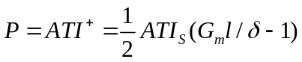
当T〈〈1时，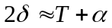，为往返指数净损耗因子。通常〈〈1。因此
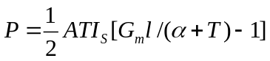

4.推导非均匀加宽稳态激光器的输出功率表达式。
解：下面以近似的方法分析由Doppler效应引起的高斯线型的四能级单模驻波腔气体激光器。
稳定震荡时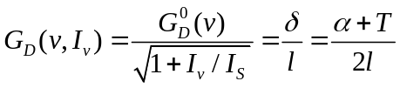 ①
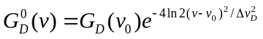
当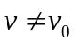时，沿腔轴方向的光和反向光分别在增益曲线上烧出两个孔，对每一个孔起饱和作用的分别是和，对于低增益弱耦合器件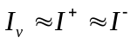
当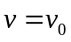时，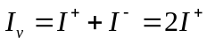
将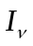带入①式，可得
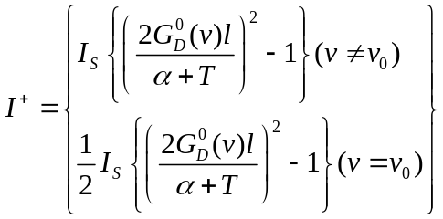
所以非均匀加宽单模气体激光器输出功率为：
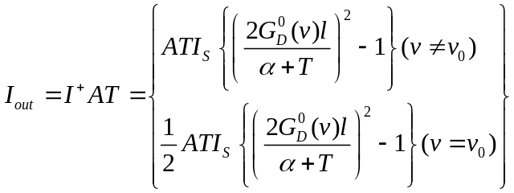

7.解：该激光器可以建立稳定震荡
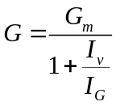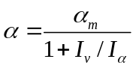
当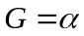时可稳定震荡
由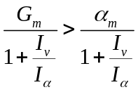 则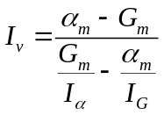
须满足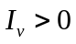，由于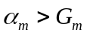故需要满足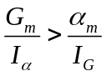即可。而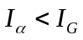，故上述条件可以满足。

13.解：对有源腔，设激活介质，腔几何长度L。震荡模在腔内往返一周总相移包括两部分，一部分来自光程差，一部分来自激活介质与震荡模相互作用产生的极化。
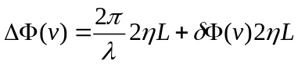
而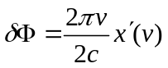 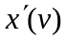为介质电极化系数实部。
则激光谐振条件为：
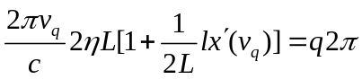
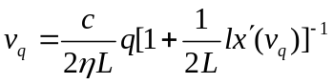
由于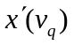〈〈1，则取二项式展开的一级近似得
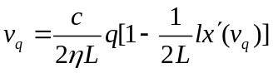
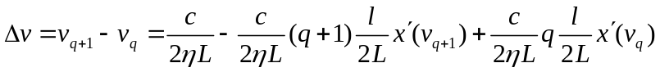
对于无源腔